司库建设助力集团资金风险防控体系转型升级
航空工业集团认真贯彻落实中央深改委《关于加快建设世界一流企业的指导意见》和国资委《关于中央企业加快建设世界一流财务管理体系的指导意见》有关要求，集团计划财务“十四五”工作规划明确提出要构建“一体两翼”计划财务管理体系，“一体”即建立健全价值创造型的一体化计划财务管理体系，“两翼”分别是建立健全服务于集团战略的数智计财平台和资金保障与管控平台。在“十四五”期间，要建成“数智决策、数智核算、数智共享、数智司库、数智计划、数智预算、数智税务、数智价格、数智科研”等九大功能模块，全面提升财务管理价值创造能力，推进计划财务管控体系转型升级。
2022年1月，国资委印发《关于推动中央企业加快司库体系建设进一步加强资金管理的意见》，明确将司库体系建设作为促进财务管理数字化转型的切入点和突破口，要求所有中央企业到2023年底前基本建成“智能友好、穿透可视、功能强大、安全可靠”的司库信息系统，航空工业司库体系建设进入快车道。
一、构建集团资金风险防控体系
经过近两年的建设，航空工业司库体系已基本建成，在建设和推广应用的过程中，围绕“防控资金风险”的总体要求，航空工业结合自身实际，构建具有航空工业特色的“1234”资金风险防控体系。
锁定“1”个目标：集团资金风险防控转型升级。
依托“2”个重点：司库建设以信息资源集中及管控手段统一为重点，信息资源集中强调司库信息系统作为资金管理的业务系统将集团公司银行账户、资金预算、资金结算、债务融资、借款、融资担保、票据、应收、金融衍生品等资金业务管理全部实现全流程线上化开展，获取第一手司库业务数据；管控手段统一强调将司库业务有关的制度要求、内控措施、操作标准等嵌入到司库信息系统，固化流程，一体化管控。
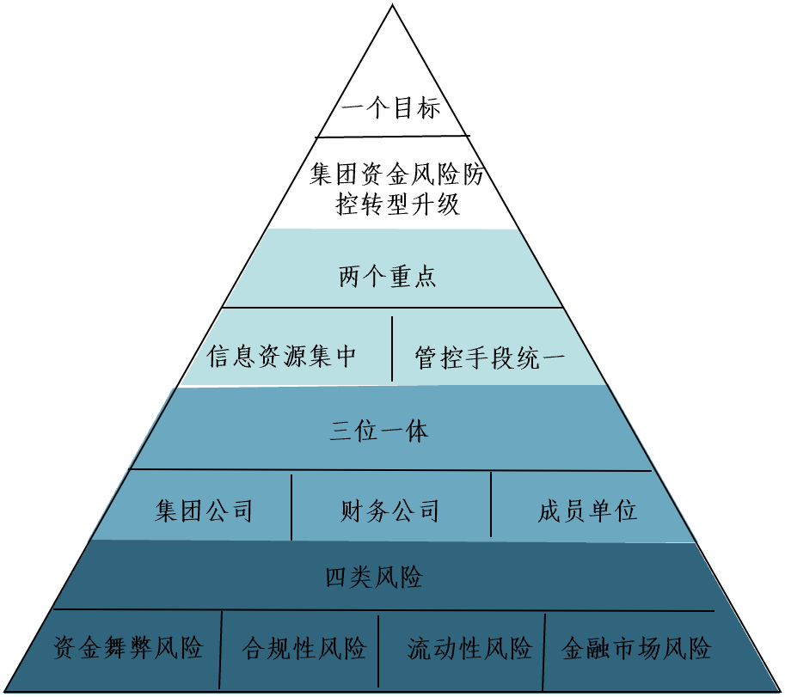
图1：航空工业集团“1234”资金风险防控体系
强化“3”级部署：集团公司统一领导，统筹制定司库顶层架构和配套制度体系，协调推进司库体系建设和运行工作；财务公司作为司库体系依托平台，加快向“航空工业特色的司库型财务公司”转型，充分发挥集团资金管理延伸职能和金融服务职能；成员单位落实执行司库管理规定和要求。
重点管控“4”类风险：全面防范集团资金舞弊风险和合规性风险，管理好流动性风险和金融市场风险。
二、四类风险防控的具体实践
集团公司以司库体系建设为契机，重新梳理与资金管理相关的制度文件，新发布和修订共15项，内容涵盖司库体系总体管理办法、司库体系贯彻执行评价细则等2个综合性文件及资金集中管理、资金预算管理、资金结算管理、债务融资管理、安全保密管理等13个具体业务管理办法或实施细则，形成司库管理的顶层制度架构。在此基础之上，司库信息系统在人员操作、岗位分离、系统安全等环节嵌入制度要求，构建风险管理模型，严格防控四类风险。
（一）资金舞弊风险防范
司库建设在资金舞弊风险防范方面重点关注制度的系统化设置。航空工业司库信息系统身份认证采用集团公司商网办公平台统一认证体系，杜绝“僵尸账号”和“过期”权限，通过专线将安全登录信息传递至司库系统，集团商密网和财务公司业务网均完成网络安全等级保护第三级备案和测评，实现“一次登录，双重检测”的安全防护机制。账号和权限管理上，司库系统设置平台管理员、企业管理员和系统管理员，在系统权限分配、基础信息配置等方面实行经办岗、复核岗、审核岗三级岗位分设管理，各岗位由不同人员担任，确保不存在“超权限用户”，最大限度保障系统操作安全。司库业务审批流程设置方面，司库系统一方面支持自定义流程配置和审批流程分级授权规则配置，各单位按照各自管理制度配置分级授权规则，系统按规则进行审批流程控制；另一方面，系统将集团公司要求的分级授权审批规则贯穿全级次单位，各单位达到集团公司要求条件的业务将逐级审批至集团公司完成后，方可开展后续业务，实现制度流程化、流程信息化。
在银行账户和票据业务等重点司库业务管理方面，结合集团公司确定的境内外合作银行白名单，对银行账户的开立、变更、注销等全生命周期管理实施线上分级审批，明确低效账户定义，系统实时推送低效账户清单，将账户清理执行情况纳入司库贯彻执行评价指标体系。目前，司库系统已实现集团7,300个境内外银行账户纳入司库集中管理，境内可联网账户系统直连率达99%以上，通过银企直连及RPA实现境内账户可视率达90%，累计清理低效账户847个。票据业务围绕“全流程线上办理”及全集团应收应付票据“动态采集、可视监控、兑付预警”的管理要求，通过财务公司开展票据账户主动管理，针对成员单位认定及出入表情况，动态调整电票系统使用权限，从源头控制伪假票据风险，通过数据专线获取上海票交所“集票宝”信息，从出票、承兑、收票、背书、贴现各环节对成员单位全部票据业务进行监控。目前，集团出票集中度达81%，线上清算率99%，实现票据清算瞬时到账，助力成员单位“合规用票、不收险票、及时兑票”，全集团无伪假票据风险，票据业务风险得到有效控制。
（二）合规性风险防范
司库建设在资金合规性风险防范方面重点关注资金结算过程中的全流程管控，系统建设明确以资金预算为前提、付款申请为起点、统一支付为核心、交易预警为重点的管控思路。对于预警信息，在集团公司层面初始化预警规则及处理方式，包括提级审批、止付等。目前系统设置的预警内容包括：收款人黑名单；对特定单位、个人同一日或同一账户或同一金额多频次支付或拆分支付，支付金额超过大额标准、公转私大额转账等可疑交易；以及涉及各级单位自己设置的重点关注信息。
为识别交易潜在风险，司库信息系统开发了黑名单风险控制模块，汇聚了包括国资委、公安部、工信部、司法部、人民银行、市场监督管理局、国家税务局、金融监督管理局、证监会、票交所等监管机构发布的公共信息、曝光通报名录、判决书等内容，对万德、天眼查等第三方数据源及搜索引擎上的负面舆情、重点关注、债券预警、行业预警、海外预警等资讯进行收录，还增补了集团公司内部通报黑名单，汇聚而成了具有航空工业特色的黑名单数据库。目前黑名单类型包括经营状态异常、空壳公司、司法协助、司法拍卖、法院强制被执行人、失信被执行人、执行破产程序、重大税收违法失信案件、欠税公告、行政处罚信息、严重违法信息、执行清算程序、失信供应商名单、票据承兑人逾期、票据持续逾期、信用信息未披露、信用信息延迟披露、集团内部通报黑名单、假央企等19个类型，在合并汇总后沉淀约9万条黑名单风险控制数据并进行动态更新。自2022年底上线至今，该黑名单预警功能共提示交易风险6.3万次，占总交易量的1.7%，进一步验证了该模块的相对有效性。
（三）流动性风险管理
司库建设在流动性风险管理方面，一是利用司库信息系统资金预算模块和债务融资模块联动，滚动做好集团债务融资安排；二是在系统中构建流动性风险分析模型，有针对性地跟踪分析各成员单位流动性风险。
司库信息系统流程安排上，充分发挥年度资金预算和月度资金计划的功能，通过年度资金预算确定集团公司整体外部融资规模和资产负债率水平，再根据各板块企业报送的资金预算有保有压，结合集团财务公司的情况合理安排内外源融资的结构，确定年度大额项目融资、境内外资金联动、债券发行等资金方案，达到年度预算定总盘的效果。针对集团公司债务融资分布的特点，开展债务融资统筹管理试点工作，通过月度融资需求计划报送、融资计划统筹管理、外源融资比价管理、统筹融资方案制定、统筹融资组织实施等步骤，充分发挥集团公司银企合作总对总集中议价优势、财务公司资金资源谈判议价优势，在风险可控原则下，分类统筹管理外源融资，提升内源融资规模和比重，降低整体资产负债率和带息负债规模，降低融资成本。目前，财务公司内源融资规模达530亿元，同比增长44%，债务融资统筹管理试点单位的带息负债规模占集团整体规模的 %。
流动性模型构建方面，集团公司自主开发了基于集团流动性特点和管理要求的流动性模型，该模型采用业内先进算法，通过数据挖掘和蒙特卡洛模拟，对资产、负债规模进行测算，再通过深度学习算法，对未来一段时间内的流动性进行预判，在此基础上，该模型可以结合宏观形势、行业特点、企业经营情况、集团公司要求等设置不同压力条件并开展压力测试。客商信用风险评价模型方面，司库系统内嵌ABI信用评价模型（A代表Ability,即履约能力；B代表Behavior，即信用表现；I代表Impression，即综合印象）和通过定量、定性分析综合评估企业信用风险等级的5C评价模型。针对与银行的业务合作评价，系统采用了功效系数法模型，该模型围绕司库业务的多个合作领域开展评价，设定了基础类、价格类、产品类和服务类四大类指标及其赋分权重，根据背靠背打分结果确定银行风险等级，该模型2023年对集团18家战略合作银行进行评价，为集团公司下一步与银行开展业务合作提供了重要决策依据。
（四）金融市场风险管理
司库建设在金融市场风险管理方面强调对利率、汇率及金融衍生业务的监控和对金融衍生业务、外币贷款风险敞口的管理。金融衍生业务管理方面，事前就业务资质审批及年度计划审批两个标准化审批流程，细化25个判断性要素指标，固化“先有资质、后有计划”的审批逻辑；事中通过各成员单位建立健全业务信息系统并完成与集团端管理子系统直连对接，完成集团金融衍生业务风险管理垂直体系的建立，实现风险监控从“事后管理”转为“事中监控、预警”，满足了数据全天候动态智能管控；事后通过全面数据信息化、智能化整合，提升了事后报表的标准化程度和报送工作效率，实现了“一键生成、自动汇总，事后闭环”的报告制度。外币贷款汇率风险管理方面，集团公司充分利用跨国公司本外币一体化资金池，在去年美元汇率和利率走高之前，从境内出境低成本人民币置换境外美元贷款，以规避汇率和利率风险，目前，一体化资金池已累计为成员单位办理跨境业务金额16.39亿美元，其中人民币跨境业务金额44.95亿元（折合6.26亿美元），占比38.2%。
为跟踪高端装备央企信用债市场波动情况，司库建设依托财务公司专业投研团队，与联合中证指数有限公司共同研发并发布了市场上首支聚焦高端装备制造业的债券指数——“中证高端装备央企信用债指数”。该指数是同维度发债企业发行债券市场价格走势的指标体系，作为市场走势的风向标，可以为分析、评价以及预测市场趋势提供依据，在司库建设及集团公司债务融资中挥价格锚定作用，为司库“资金+信息”金融科技运用提供多维度数据支撑。
三、下一步工作计划
航空工业集团公司党组高度重视司库建设工作，集团公司党组副书记、总经理亲自担任司库建设领导小组组长，多次实地调研司库建设情况，集团总办会专题听取司库建设工作进展情况汇报，要求“司库体系建成后，要强力推进司库体系全面推广应用，加大考核评价”。今年以来，面向全级次企业，集团公司共组织了8场，累计23次的司库专题培训，累计培训人数近4,000人。
下一步，对标对表国资委司库建设工作的最新要求，航空工业集团将尽锐出战、勇于担当，瞄准当前司库建设的短板弱项，查漏补缺、挂图作战，大干60天，真正将司库体系建设成为集团风险防控的“千里眼”和“顺风耳”。其次，为强化推广应用，集团将按制定发布的《司库体系贯彻执行评价细则》，从注册开通、推广培训、司库系统各模块应用、系统安全管理和保密管理等方面，按“统一评价、逐级管理”的原则对各企业司库应用情况进行全面评价。最后，聚焦打赢财务管理数智化转型的“攻坚战”，司库信息系统将与集团公司正在建设的数智计财平台在集团金航网实现互联互通，融入集团“数字航空”建设，助力集团公司高质量发展。

